ASSUNTO :. SOLICITO AO EXMO SENHOR PREFEITO MUNICIPAL CARLOS NELSON BUENO, PARA QUE JUNTO AO DEPARTAMENTO COMPETENTE REALIZE LIMPEZA DE ÁREA NA RUA FANAZI IVOGLO (ANTIGA 43), DO BAIRRO PARQUE DAS LARANJEIRAS.
DESPACHO

SALA DAS SESSÕES ____/____/____

PRESIDENTE DA MESA

INDICAÇÃO Nº DE 2012

SENHOR PRESIDENTE,
SENHORES VEREADORES,

Considerando que o local que segue foto em anexo, faz parte de área verde e a mesma deve ser preservada.
Considerando também que fazem montes para queimar e assim, prejudicam o meio ambiente. Indico ao Exmo Senhor Prefeito Municipal Carlos Nelson Bueno, para que junto ao Departamento competente, faça a limpeza da área e retirada do lixo na Rua Fanazi Ivoglo (antiga 43), do Bairro Parque das Laranjeiras.
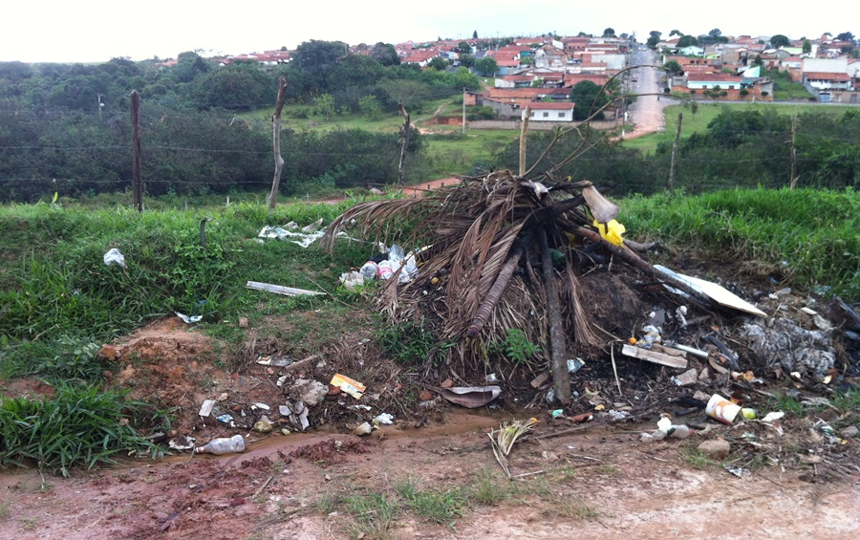

SALA DAS SESSÕES “VEREADOR SANTO RÓTOLLI”, EM 14 DE JUNHO DE 2012.

VEREADOR LUÍS ROBERTO TAVARES

